
Spiel mit unserer App!
Jetzt kannst du als Spieler auf unserem Platz ganz einfach unsere Smart Protocol App nutzen.
Die App läuft im Browser – du musst sie nicht installieren, aber wenn du möchtest, kannst du sie auf den Startbildschirm stellen, du bekommst ein App-Symbol und sie verhält sich wie eine normale installierte App.
Wenn Sie sich mit Facebook anmelden, erhalten Sie Zugang zu weiteren Funktionen wie Wetttipps, Top-Listen, Spielverlauf, Statistiken und Teamspiel.
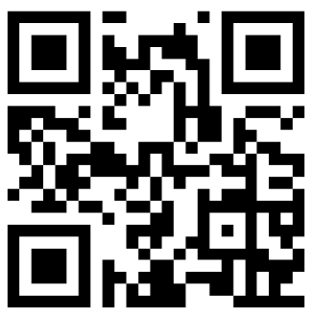
Öffnen den Webbrowser Ihres Handys (z. B. Chrome oder Safari) und gehen zu app.mgolfapp.com oder scannen Sie den QR-Code.
Wähle den Kurs, füge Spieler hinzu und fang an zu spielen!

Wenn Sie nicht automatisch die nächstgelegenen Einrichtungen nutzen, handelt es sich wahrscheinlich um eine Einstellung auf Ihrem Handy, bei der Sie keine Standortdienste im Browser zulassen.

In Safari benutzt du oft die Share-Funktion, um die App auf den Startbildschirm zu bringen.

